自动化仓库管理系统需求分析说明书

组号： 09

组长： 胡嘉铖

组员：李韵冰，贺依婷，

叶颖芝，李浩

**内容**

1 项目背景 3

2 角色 3

2.1 管理员 3

2.2 普通用户 3

3 需求分析 4

3.1 功能性需求 4

3.2 非功能性需求 5

3.3 核心模块流程图 5

3.3.1 入库 5

3.3.2 出库 6

4 需求分类 7

# 项目背景

在生活中，快递在中转站进行分类、临时存放以及运输的过程是至关重要的。因此我们目标开发一款针对快递中转仓的自动化仓库管理系统，实现快递从进站到分类存放最后出库的一系列操作，避免了人工的繁杂操作，同时规划最优路线，最大程度减少物质成本和时间成本，便于仓库所属人员管理员工、包裹以及货物等。

# 角色

## 管理员

作为仓库管理员，应该能跟踪订单状态，并对出入库申请单进行审批，并且能够对员工、出入库交接人、客户以及订单包裹仓库等进行管理。如对员工、出入库人的增删改查、查看客户流水、进行结款等操作，能够快捷、便利地进行审批，同时必要时能够对订单进行修改删除等，还能够修改仓库结构，如修改货架数量、库区容量等。

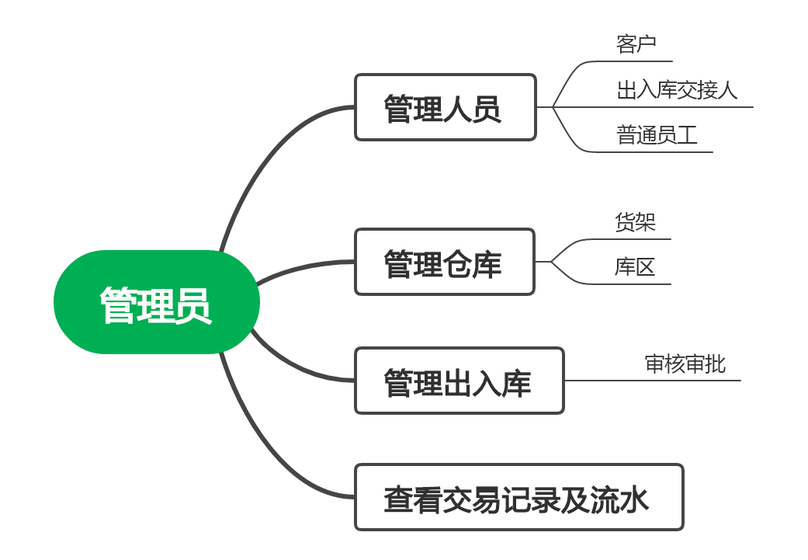

## 普通用户

用户可以进行注册、登录、修改密码，发出出入库申请，提交到管理员处审核审批，还能够查看自己所申请的订单详情，若为待审核、已拒绝状态的订单则能修改内容并重更新提交审核，还能够跟踪自己所申请是订单状态，查看其中待处理的数量，对管理员同意的订单进行出入库操作，对于人员管理以及仓库包裹管理模块只能进行检索查看，没有删除权限。

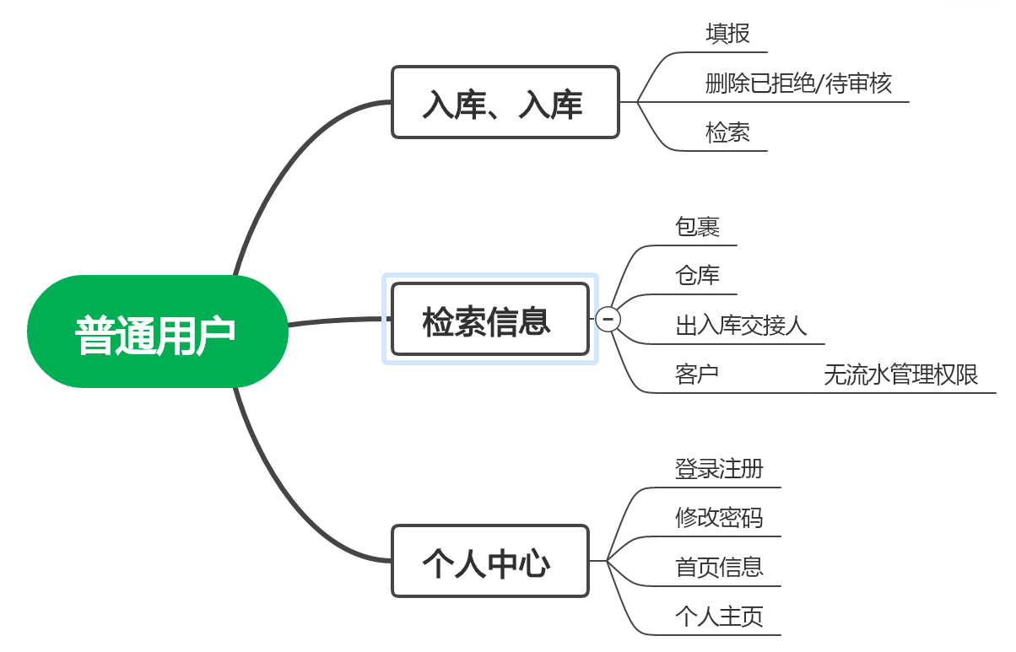

# 需求分析

## 功能性需求

根据前期需求调研，本系统的需求由六个模块组成，具体分析如下：

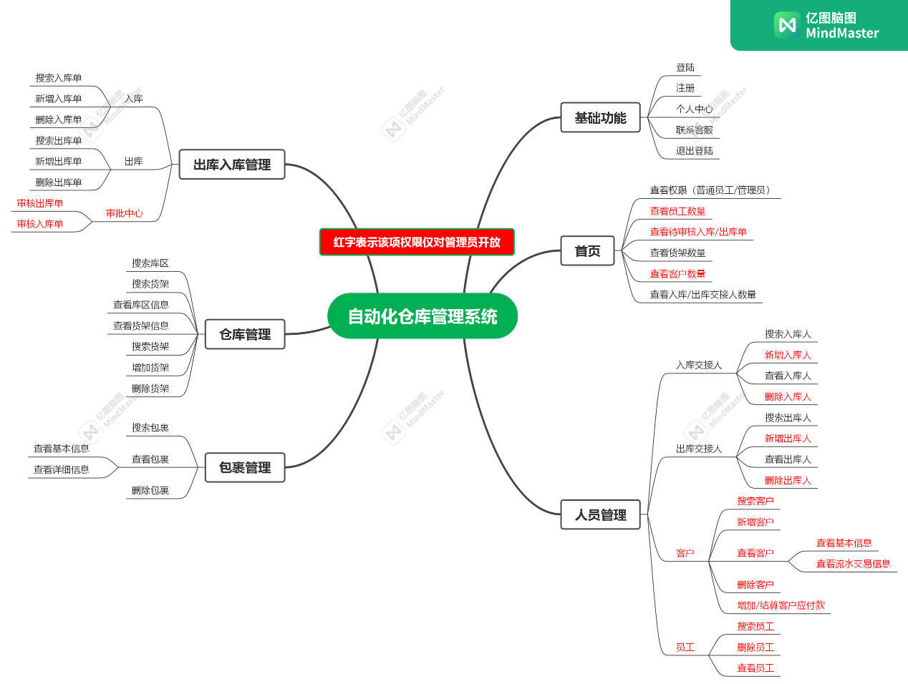

1. 基础功能模块

用户以管理员或普通用户进行登录需求。以管理员或普通用户进行注册需求。个人中心查阅基本信息需求。联系客服需求。推出登陆需求。

1. 首页模块

满足用户查阅仓库基本信息，如权限、员工数量、待审核单数量、货架数目、客户数目和交接人数量。满足用户权限控制要求

1. 人员管理模块

满足用户对交接人进行增删查操作需求。满足用户对客户进行增删查操作需求。满足用户对客户应付款进行增加结算需求。满足用户对客户流水信息进行查看需求。满足用户对员工进行查删操作需求。满足用户权限控制要求。

1. 出库入库管理模块

满足用户进行从增加入库单到审核入库单再到物品入库的一系列操作需求。满足用户从增加出库单到审核出库单再到物品出库的一些列操作需求。满足用户查找和删除入库单、出库单需求。满足用户权限控制要求。

1. 仓库管理模块

满足用户对库区的查询需求。对货架的增删查需求。

## 非功能性需求

作为一个面向快递中转站人员的自动化仓库管理系统，系统应该满足安全性、一致性、易用性等非功能性需求。

（1）安全性需求

严格权限访问控制，用户在经过身份认证后，只能访问其权限范围内的数据，只能进行其权限范围内的操作。不同的用户具有不同的身份和权限，需要在用户身份真实可信的前提下，提供可信的授权管理服务，保护数据不被非法/越权访问和篡改，要确保数据的机密性和完整性。例如普通用户不可以进行审批出入库申请单，也不可以对员工进行删查等操作。

（2）一致性需求

据本系统的功能性需求，最核心的一点是要跟踪订单状态，例如入库单的状态包括待审核、已拒绝、待入库、已入库，出库单状态包括待审核、已拒绝、待出库、已出库，二者的流程需要严格控制跟踪，保证其一致性。

（3）易用性需求

该系统主要面向快递中转站管理员及其员工，每天出入库数量较大，操作频繁，系统需要满足能够快速、便捷地完成出入库操作的需求，用户界面应该能够一眼明了、便于操作。

## 核心模块流程图

### 入库

入库流程图如下图，大致步骤：

1. 普通员工能够进行入库申请单的填报，包括订单号、入库交接人、包裹列表，入库申请单的填报输入规则见下图。
2. 通过校验后，生成入库申请单，其状态为待审批。
3. 由管理员对其进行审核审批，若符合要求，则同意受理，状态转为待入库，反之，则拒绝，状态转为已拒绝。
4. 待入库的申请单可由普通员工或管理员对其进行入库操作，并返回入库结果，若成功则其状态转为已入库。已拒绝的申请单可以由申请人或管理员对其进行修改重新提交审核或直接删除。

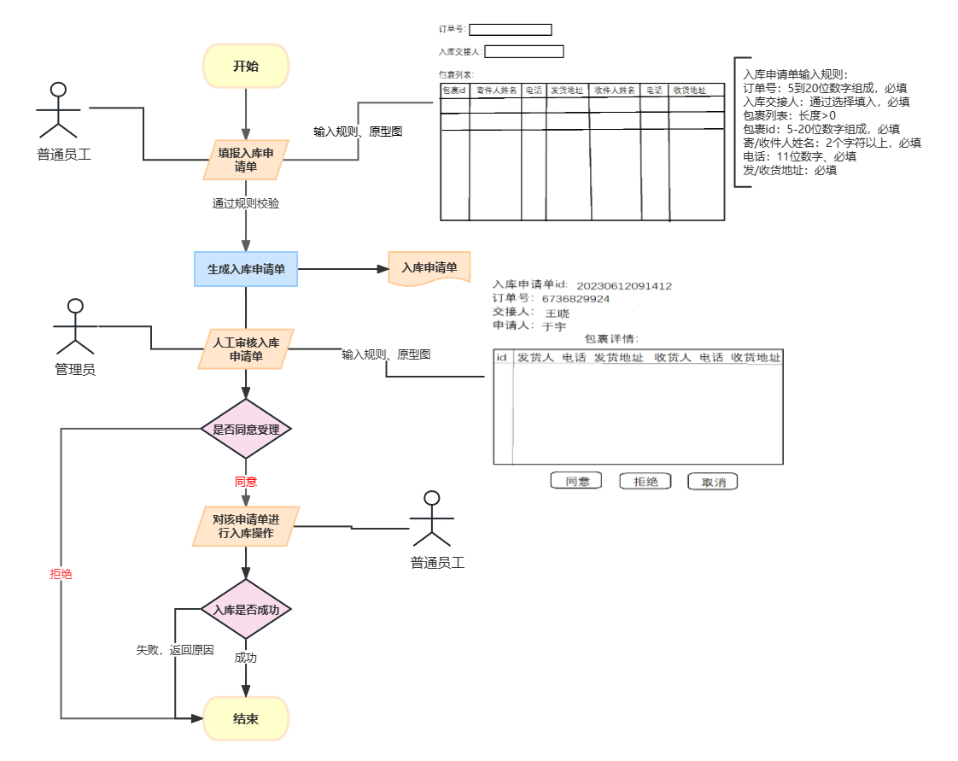

### 出库

自动化仓库管理系统的出库流程如下图。员工先按照一定规则填写出库申请单中的订单号和出库交接人，并选择出库的包裹。待通过规则校验后，系统生成出库申请单。生成的出库申请单默认为“待审核”状态，交由管理员进行审核。若审核不通过，则该出库申请单转变为“已拒绝”状态；若审核通过，则该出库申请单转变为“待出库”状态，可以进行下一步的出库操作。待出库交接人将该申请单上包裹全部出库后，该申请单转变为“已出库”状态。若未出库成功，申请单仍为“未出库”状态，并会在系统显示出库失败原因。至此，出库流程完成。

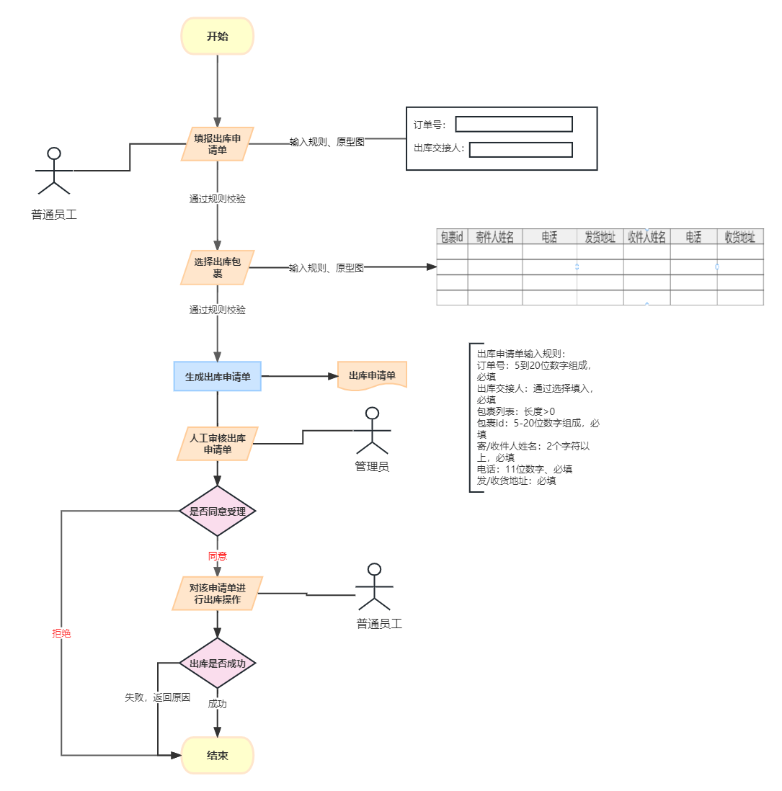

# 需求分类

|  |  |  |
| --- | --- | --- |
| **要求 ID** | **要求名称** | **分类** |
| PTYHGL | 普通用户管理 | A |
| BMDGL | 白名单管理 | A |
| SSJJ | 实时监控查看 | A |
| SBRQZ | 识别入侵者 | A |
| GRZY | 个人主页 | B |
| GWJCJL | 过往检测记录 | B |
| JCSJFXTJT | 监测数据分析统计图 | C |

需求的重要性分为以下几类：

A.强制性：绝对必要的功能，没有这些功能，产品开发将被取消。

B.重要：可能影响产品生存能力的非必要特征。

C.很高兴拥有：所需的功能，缺少这些功能不会影响产品的生存能力。